Taller de introducción a la robótica con el robot HKTR-9000
En Mayo de 2012, Lucas Polo López, Miguel Gargallo Vázquez y Carlos García Saura organizamos desde el Club de Robótica y Mecatrónica un taller de iniciación a la robótica, para el cual necesitamos diseñar un printbot usando los componentes de los que ya disponíamos: el HKTR-9000

1. Resumen del taller
Los días 23, 24, 25, 28 y 29 de Mayo de 2012, tuvo lugar el "Taller de Iniciación a la Robótica 2012", organizado por el Club de Robótica y Mecatrónica de la EPS-UAM.

Objetivo y características del grupo
Fue dirigido a un grupo de unos 20 estudiantes de 18 a 23 años matriculados en diversos grados y titulaciones la Escuela Politécnica Superior de la UAM (Informática, Telecomunicaciones...), y el objetivo era una iniciación a la robótica básica; construyendo y programando su propio printbot.

Duración del taller y dinámica de trabajo
El taller tuvo una duración de 15 horas, repartidas en 5 sesiones de 3 horas cada una. La dinámica estas sesiones consistió en una explicación inicial indicando los recursos didácticos a utilizar y posteriormente se realizaron varios grupos de 4-5 estudiantes que trabajaron conjuntamente para resolver los problemas propuestos. En cuanto a los recursos materiales empleados, fue necesario un laboratorio con ordenadores, un proyector para las presentaciones, y los kits que fabricamos previamente para construir los robots HKTR-9000 (descritos mas adelante).

Contenidos del taller
- En las dos primeras sesiones, se explicaron los componentes básicos de un robot y se introdujo la plataforma Arduino. Los alumnos aprendieron el funcionamiento de la electrónica de sensores y motores usando las placas de prototipos. Después programaron funciones básicas para su lectura y control.
- Las dos siguientes sesiones incluyeron la construcción del robot HKTR-9000 (desarrollado expresamente por nosotros para el taller) y su programación. Los estudiantes aprendieron los algoritmos de control PD para finalmente programarlos y probarlos, haciendo que el robot siguiese la luz o una línea negra.
- La última sesión fue de trabajo libre, y se les proporcionaron sensores de distancia y altavoces. Con esto realizaron, por ejemplo, robots capaces de esquivar objetos y avisar de su posición mediante sonido, entre otras muchas funciones que se les ocurrieron.
Algunas fotos:
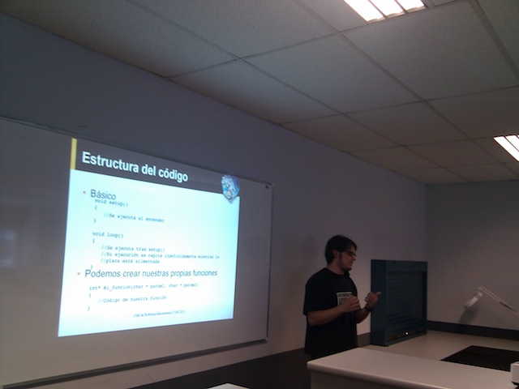
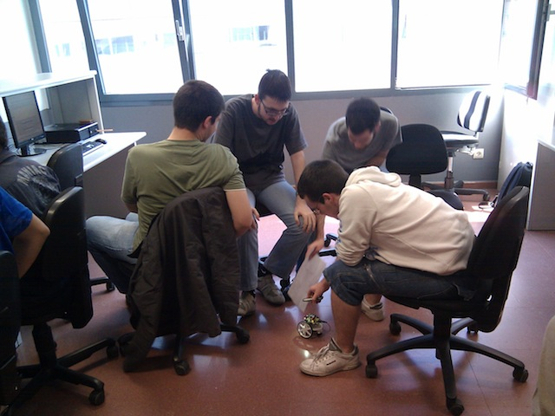
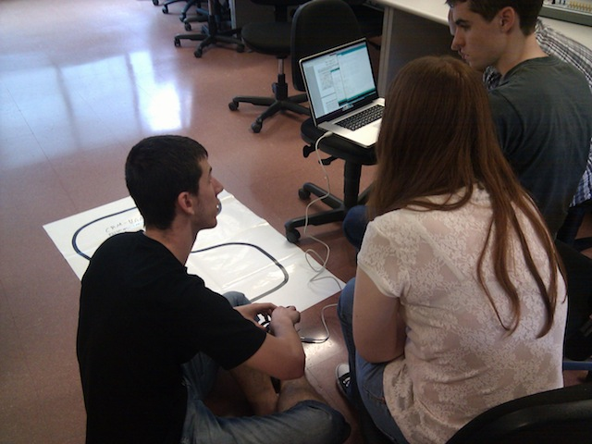
Las sesiones consistieron en una explicación previa y posterior trabajo en grupo de los estudiantes

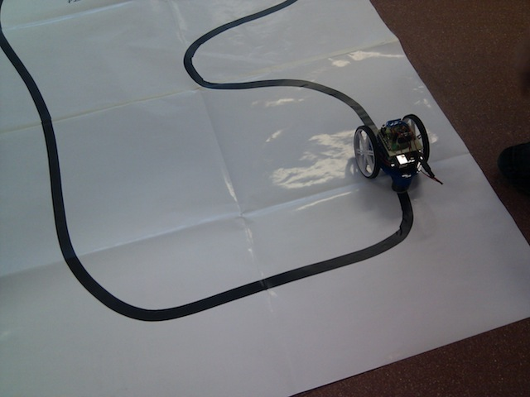
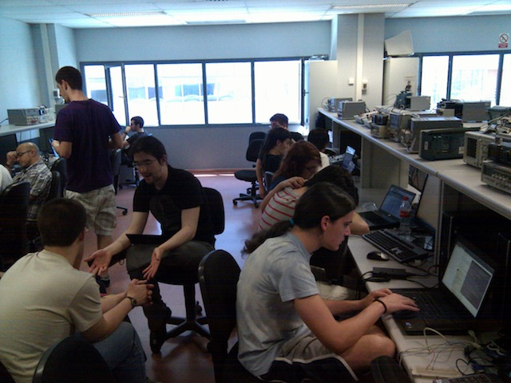
En la última foto se aprecia el robot HKTR-9000 siguiendo una línea negra
El taller fue todo un éxito y los alumnos salieron en general bastante satisfechos.

1.1 Opinión de los estudiantes
Debido a la diversidad en el grupo, hubo opiniones muy distintas: algunos estudiantes tuvieron más dificultades (con la programación, entendiendo conceptos como el ancho de pulsos, control PID...), mientras que otros agotaban muy rápido los ejercicios propuestos y pedían más cosas que hacer.
Cuando nos dimos cuenta de este problema, decidimos re-organizar el resto de sesiones incluyendo al principio las explicaciones reduciendo su carga teórica, y después atendiendo las dudas de cada grupo de trabajo por separado. También incluimos ejercicios adicionales mas avanzados para aquellos estudiantes que los solicitasen.

Otra solicitud común fue la de que realizásemos mas talleres tanto de diseño hardware e impresión 3D, como de diseño electrónico y fabricado de placas impresas.
Por ello, una vez finalizado, nuestra conclusión fue que para futuros talleres sería necesario establecer “niveles” y ciertos requisitos previos. Los talleres podrían ser o bien de robótica en general (como el que hicimos) o bien sobre aspectos concretos: electrónica y sensores con Arduino, diseño de placas impresas, diseño hardware e impresión 3D...

2. Especificaciones del robot
El HKTR-9000 fue diseñado para utilizar muchos componentes que ya teníamos en el CRM:
- Tornillos, tuercas, cables y conectores (incluyendo los de alimentación y pilas de 9V).
- Sensores LDR, CNY70 y de distancia por ultrasonidos.
- Placa Arduino UNO y cables USB.
- Algunas piezas de la marca Pololu: motores, ruedas y bola de apoyo.
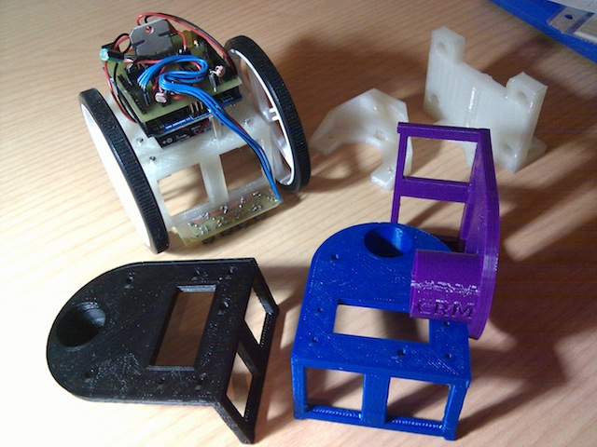
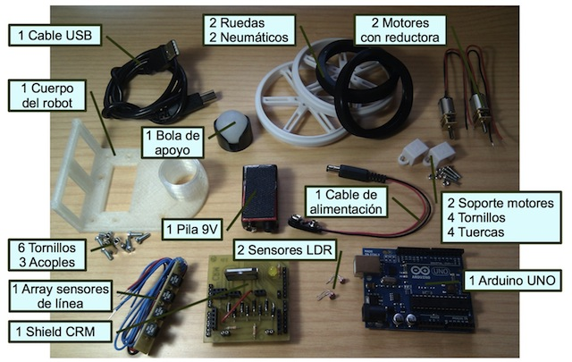
Kit para construir el HKTR-9000 y el robot junto a varios chasis que fueron usados posteriormente en el taller
Al tratarse de un “printbot”, la estructura mecánica está diseñada para ser impresa en 3D, y todos los diseños son libres. Cuando lo publicamos el 23 de Mayo de 2012 en la página web Thingiverse (http://www.thingiverse.com/thing:23593) se convirtió en uno de los diseños más populares esa semana.

2.1 CRM-Shield
La electrónica se basa en una placa Arduino UNO con el CRM-Shield diseñado por nosotros, cuyas especificaciones son:
- Dos LDR como sensores de luz.
- Cuatro CNY70 como sensores de línea.
- Dos motores, controlados por el driver L298.
- Un diodo LED emisor de luz.
- Pines adicionales de expansión.
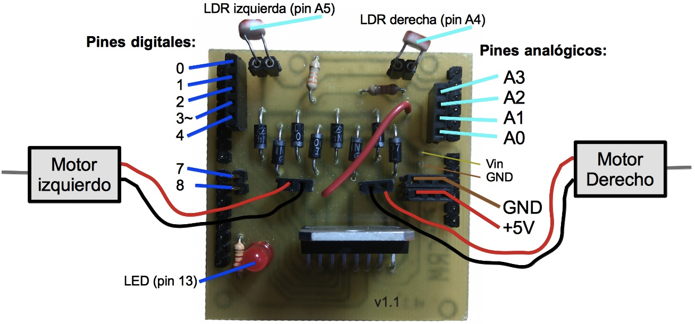
Diagrama de conexiones del CRM-Shield
La placa la diseñamos con Kicad en base a las especificaciones que decidimos para el HKTR-9000. Hubo una primera versión de prueba, y después una definitiva que dio muy buenos resultados.
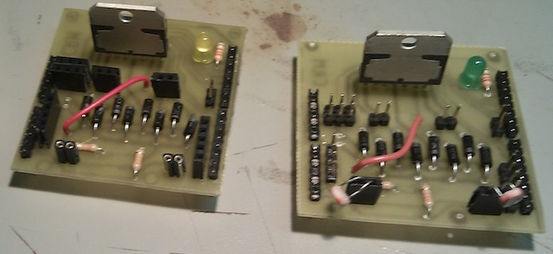
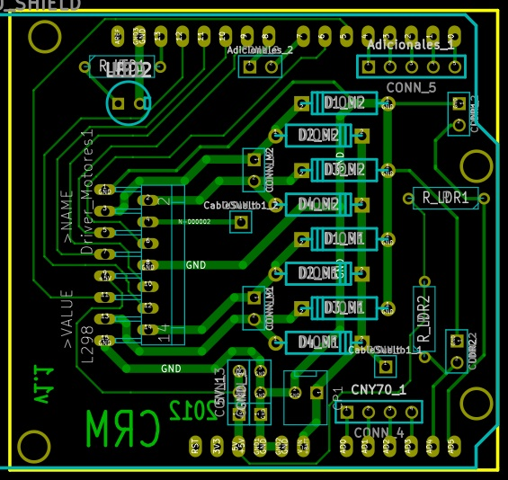
Diseño del PCB con Kicad y posterior fabricación para su uso en el taller
Para el taller necesitamos cinco de estas placas, que fabricamos la semana anterior al taller mediante la técnica de la transferencia térmica de tóner usando una impresora láser y una plancha, posteriormente eliminando el cobre con cloruro férrico.

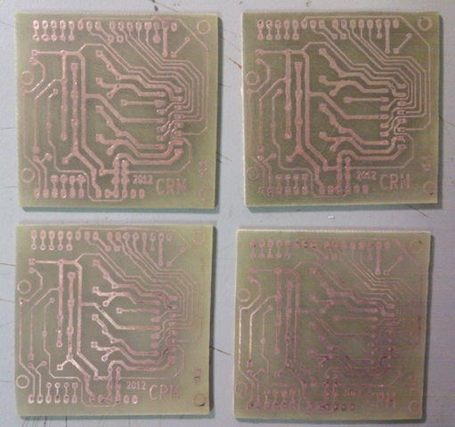
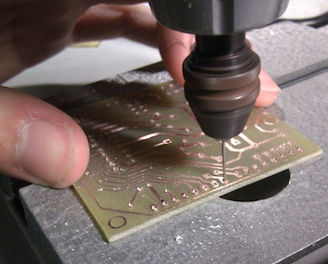
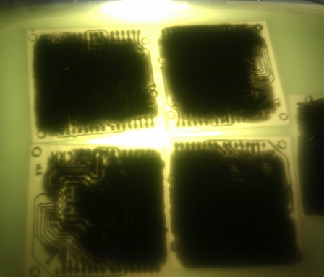
En la página http://www.carlosgs.es/robots se han enlazado
varios tutoriales para la fabricación casera de circuitos impresos.

2.2 PCB con los sensores de línea
Diseñé una placa con cuatro sensores CNY70 capaces de detectar la posición de una línea negra bajo el robot, lo que le permite seguirla.
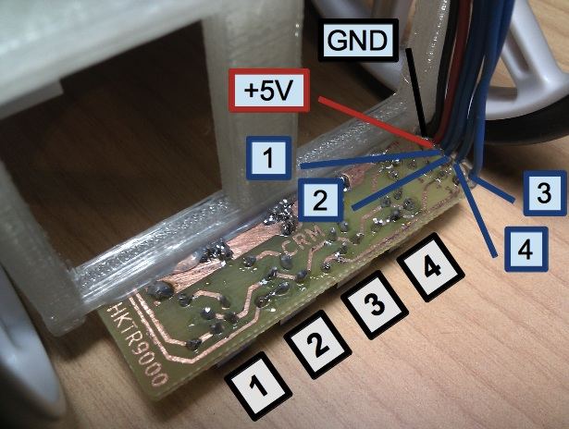
Diagrama de conexiones de la placa CNY70
Cada sensor genera una salida analógica entre 0V y 5V, según detecte luminosidad reflejada (color blanco) o no (color negro).
Si se conectan los sensores a pines analógicos de la Arduino, se puede trabajar de dos maneras:
- Leyendo el valor analógico directamente, lo cual proporciona una mayor resolución de la posición de la línea en el suelo respecto al robot.
- Tratando los pines como digitales, que es lo que usamos en el taller: pinMode(A0,INPUT) junto con digitalRead(A0). Esto es, se leerá un 1 o un 0 según haya línea o no.
La segunda opción proporciona una resolución suficiente para demostrar el funcionamiento de los algoritmos de control PD, representada en el siguiente diagrama:
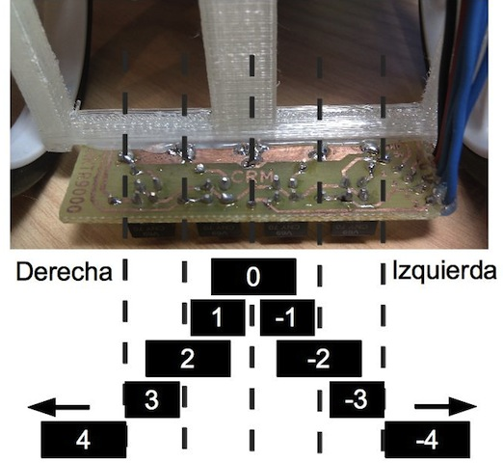
En la imagen se representa el error de la posición de la línea respecto al robot

2.3 Sensor de distancia
En las últimas sesiones del taller se proporcionó un sensor de distancia por ultrasonidos, concretamente el LV-MaxSonar-EZ4, que se conecta a los pines de expansión del CRM-Shield y va pegado en el frente del robot.
La posición del sensor fue decidida posteriormente al diseño del robot, lo que complicó las conexiones y la programación. Aun así varios grupos lograron conseguir que el HKTR-9000 esquivase obstáculos sin problema.

2.4 Conexiones eléctricas
Uno de los objetivos que nos exigimos para la realización del taller fue que no se requiriese soldar ningún elemento. Nuestra experiencia con otros talleres es que la soldadura es interesante para los estudiantes, pero quita mucho tiempo que preferimos dedicar a otros aspectos de la robótica.

Para evitar la realización de soldaduras, en la primera placa de prueba usamos conectores de pines macho en el CRM-Shield y conectores hembra para los cables.
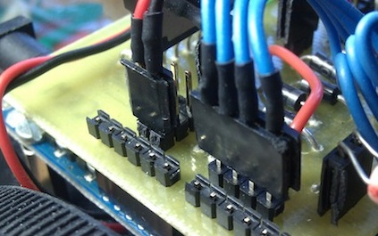
Conexión mediante pines macho en placa y zócalo hembra en cable
Vimos que era demasiado tedioso tener que ensamblar tanto conector, por lo que finalmente nos decidimos por una solución mas elegante: usar conectores hembra en la placa electrónica y conectar directamente el cable (de tipo unifilar). Nos referimos a este método como “conexión rápida mediante cable unifilar”.
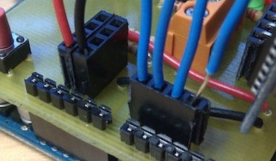
Conexión directa mediante zócalo hembra en placa y cable unifilar
Este método tan simple ha funcionado además para acercar mas a los estudiantes a la parte electrónica: es decir, en la mayoría de kits comerciales los conectores ya están ensamblados, pero con este método el estudiante debe consultar los esquemas con mayor detalle y decidir dónde debe ir conectado cada cable individualmente, lo que le hace entender mejor la electrónica.

Toda la documentación y diseños del robot HKTR-9000 junto con las placas impresas, se encuentran accesibles en la página web http://www.carlosgs.es/robots
La idea es ofrecer recursos educativos tanto para su uso por docentes en talleres como para cualquier persona que quiera aprender a construir su propio robot.
Además, hemos realizado un tutorial didáctico sobre el control proporcional derivativo aplicado a los robots seguidores de línea, con ejercicios propuestos para su implementación paso por paso.

